

Prueba 1: Prueba Unitaria sobre el Front-End de Condor SAS

**Definición de tester:** es quien realiza las pruebas sobre la funcionalidad e interacción con aplicaciones web.

**Lenguajes usados:** HTML, CSS Y JAVASCRIPT

**Herramientas:**

|  |  |
| --- | --- |
| Visual Studio Code | Editor |
| Live Server Extension: | Extensión Servidor Web, el cual se conecta por medio del puerto 5500. |
| Microsoft Edge: | Navegador Web |

**Prueba Unitaria:** es el método de testeo usado para comprobar el funcionamiento de una fracción de la totalidad del código.

**Objetivo del testeo unitario:** comprobar la funcionalidad e interacción del Front End del aplicativo.

**Denominación: FRONTEND (visualización mediante VISUAL STUDIO CODE):**

**Inicio.html**

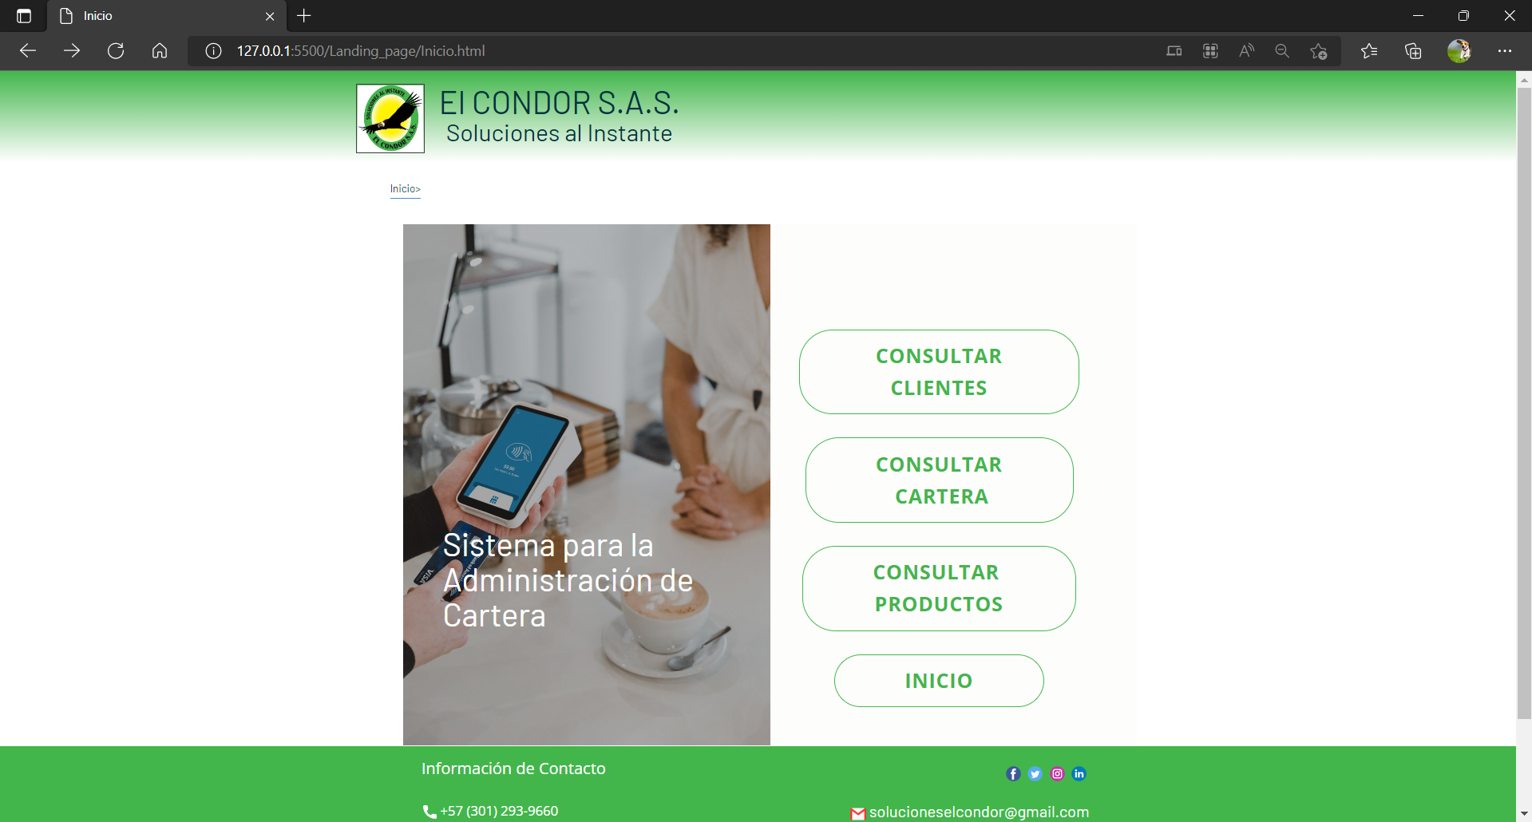

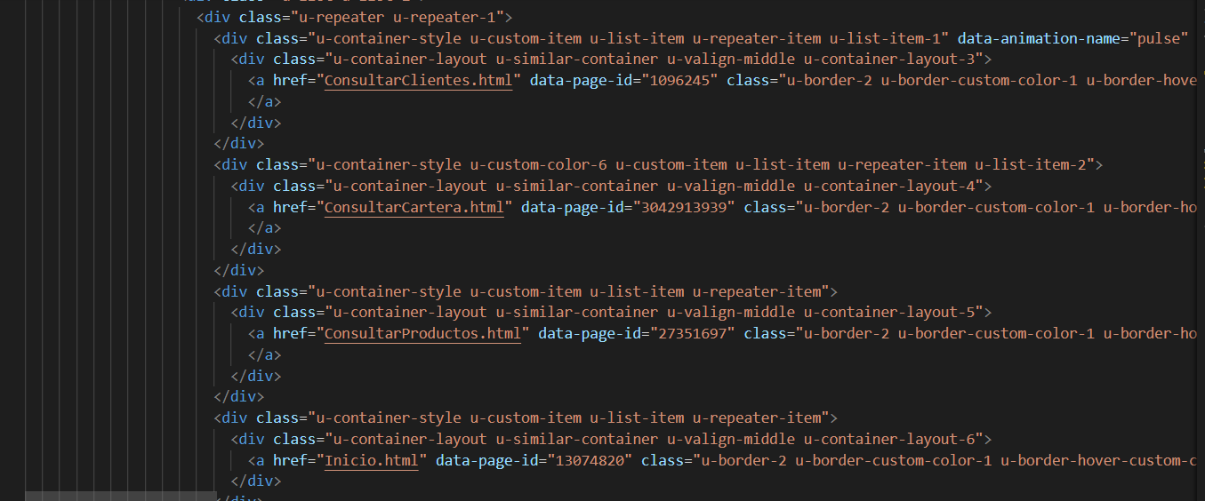

**Prueba unitaria:** el código permite que se pueda acceder a las demás carpetas denominadas “ConsultarClientes.html”, “ConsultarCartera.html” y “ConsultarProductos.html”.

**ConsultarClientes.html**

**Prueba Unitaria:**

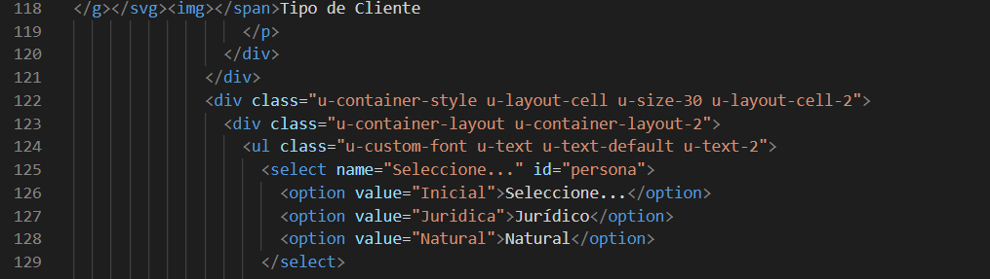

La prueba unitaria sobre el código que permite seleccionar el tipo de cliente: Jurídico y/o Natural.

**Prueba unitaria:** El código que permite escribir en los cuadros de Nombre e identificación (ver imagen de arriba)

**ConsultarCartera.html**

**Prueba unitaria:** Código que permite mostrar la imagen en cada carpeta del FrontEnd

**ConsultarProductos.html**

Descripción: última sección disponible a la que se puede acceder desde la dirección Inicio.html.

Información de Contacto:



Prueba Unitaria: en el siguiente código se puede observar que se puede acceder al contacto directo con la empresa, mediante la aplicación WhatsApp Web.

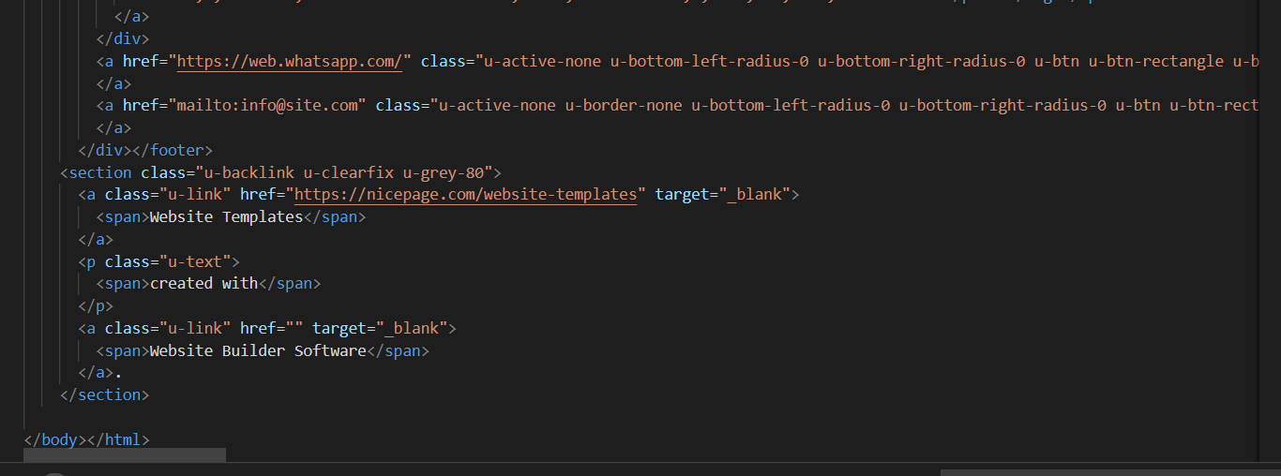

Por otro lado, con el código <mailto:info@site.com> el usuario podrá acceder a contactarse directamente con la empresa mediante el correo electrónico solucioneselcondor@gmail.com